简单的设置一个定时任务：
- 建立定时任务TimerTask
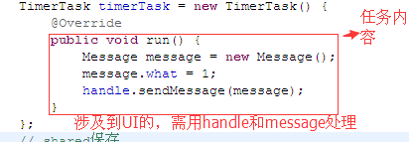

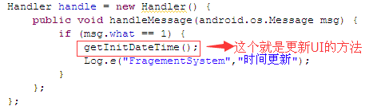

- 建立好了任务，就需要有人来做这个任务。虽然TimerTask说是定时任务，但我们并没有看到哪里设置了时间。而时间Timer，就是那个做任务的人。在代码中定义全局的Timer mTimer = new Timer()。在初始化时（oncreate方法中），mTimer.schedule(timerTask, 0, 1000)即可。第一个参数表示任务，第二表示在执行任务前等待多长时间，第三个是隔多久执行一次。
- 定时任务是在不断运行的，占资源。在不需要时，用timerTask.cancel();取消任务。一般是在onDestroy()中

- 但是，Timer 是单线程，如果运行过程中出现异常，使线程阻塞，定时器就不会起作用了，一般用ScheduledThreadPoolExecutor这个替代或quartz。
而且，Timer的等待时间是根据系统计数器来计算的，一旦系统时间变了，他就回不去了，任务也就自动取消了。这在有时间变动的程序中要慎用。

